复习：

1. 内部类：方法内部类、成员内部类、静态内部类

A. 除了静态内部类以外，其余的内部类中都不允许定义静态变量和静态方法

B. 除了静态内部类以外，其余的内部类可以使用外部类中的非静态属性和非静态方法

C. 匿名内部类实际上是前三种内部类的特殊形式。本质上是继承了对应的类或者是实现了对应的接口

2. 包

A. 定义包用的是package，一个Java文件中只能定义一个包，而且必须放在Java文件的第一行

B. 导包用的是import；* 表示导入指定包下的所有的类而不包括子包下的类

C. java.lang和同包类在使用的时候可以不用导包

3. 垃圾分代回收机制

4. 类加载器

A. 加载-校验-准备-解析-初始化

B. 启动、扩展、应用---双亲委派机制

5. Object

A. 顶级父类

B. getClass(), toString(), equals()

## String

本身是一个最终类。

字符串是一个常量(字面量，值本身不会改变)，它可以被共享。

字符串在底层是以字符数组形式存储。

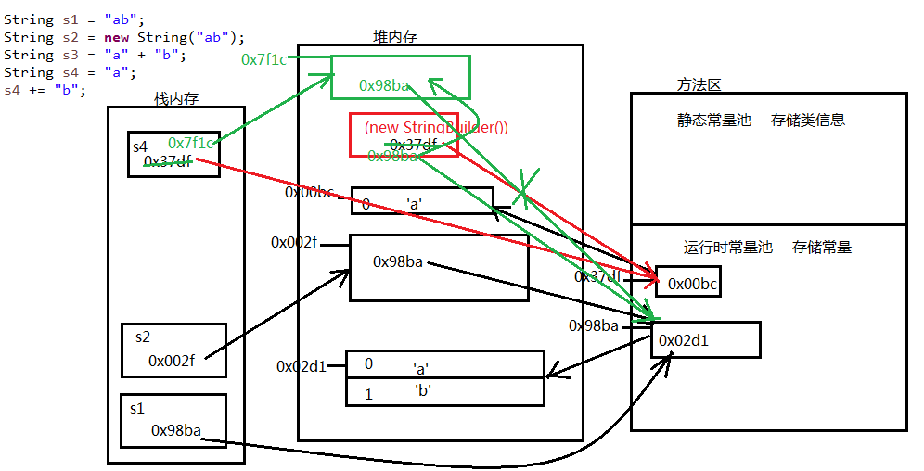

String s1 = “ab”; --- 1

String s2 = new String(“ab”); --- 2

String s = “a”; s += “b”; --- 5

String s = “a”; --- 1

s = new StringBuilder(s).append(“b”).toString(); --- 4

String[] sarr = {/*100个元素*/};

// 使用+进行拼接---整个过程要产生301个对象

String str = “”; // 1

for(String s : sarr){

str += s; // 每拼接一次要额外产生3个对象，100个元素要拼接100次，就意味着要额外产生300个对象

}

// 使用StringBuilder进行拼接---整个过程中要产生102个对象

StringBuilder sb = new StringBuilder(); // 1

for(String s : sarr){

sb.append(s); // // 每拼接一次要额外产生1个对象，100个元素要拼接100次，就意味着要额外产生100个对象

}

String str = sb.toString(); // 1

如果拼接的字符串个数比较多，建议使用StringBuilder,如果个数比较少，可以使用+ ---json

练习：

1. 输入一个字符串，统计里面字母、数字、其他符号的个数

2. 输入一个字符串，提取这个字符串中的数字并求和 ds3dfk86sd4 -> 3864 -> 3 + 8 + 6 + 4 = 21

3. 输入一个字符串，提取这个字符串中的数字并进行升序排序 ds3dfk86sd4 -> 3864 -> 3468

4. 输入一个字符串，统计这个字符中每一个字符出现的个数，重复的字符不再统计 sdlkauadsam -> s:2 d:2 l:1 k:1 a:3 u:1 m:1

5. 输入一个字符串，判断这个字符串是否是一个回文字符串

客上天然居，居然天上客

6. 截取字符串 --- String str = “haossd;lafa”; 3 --- 7

注意：String中提供了很多的操作而不改变原字符串的方法

练习：

1. 输入一个字符串和数字，数字表示字节的个数，按照指定的字节个数来截取字符串，在截取的时候要求不准出现不完整的字符的情况

达内BigData 6-> 达内 4/5->达 8->达内Bi

2. 输入一个字符串和子字符串，打印这个子字符串出现的所有的位置

public class Test {

public static void main(String[] args){

String str = “abc”;

change(str);

System.out.println(str); // abc

}

public static void change(String str){

str = “def”;

}

}